CHROME-OHJE WIN-10 KONEESEEN

Chrome-asennus (tarvittaessa)
- asennuslinkki (tai googlaa ”download google chrome”)

Super Simple Auto Refresh -asennus
- asenna Chrome selaimeen lisäosa ”Super Simple Auto Refresh”
- asennuslinkki (tai googlaa “download super simple auto refresh”)

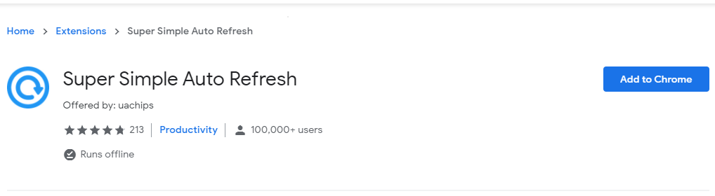
1

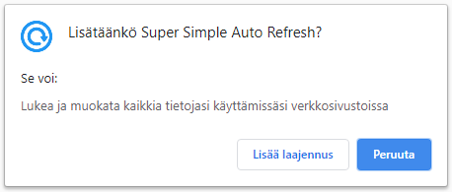
2

- määritä lisäosan ikoni näkymään selaimen yläpalkkiin
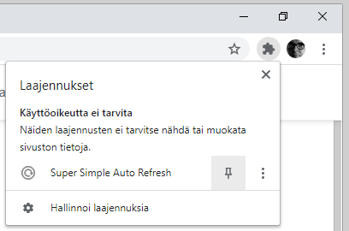
4
3

Tulossivun päivitysasetukset
- käynnistä Chrome selaimessa sivu https://tinyurl.com/inbandtulos
- määritä sivu selaimen suosikkisivuksi (tai käynnistyssivuksi)
- tee sivun päivitysasetukset (asetukset ovat sivukohtaisia)
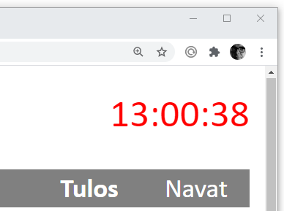
5
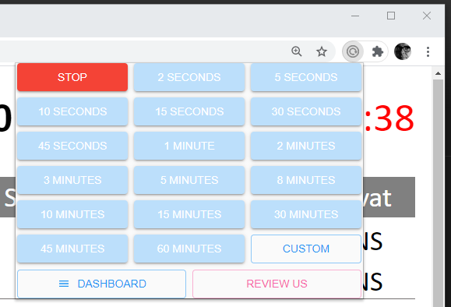
6
7
8

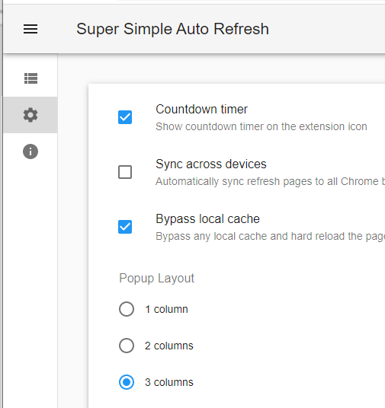
10
9
- lopuksi sulje selain
- kun menet sivulle https://tinyurl.com/inbandtulos seuraavan kerran, ovat Super Simple Auto Refresh -asetukset valmiina selaimen muistissa

